**山西体育职业学院**

**2025年单独招生远程确认操作指南**

**（确认时间: 4月5日－4月9日）**

2025年我院采用网上在线确认方式进行单独招生报名确认。请各位考生电脑端登录学院官网“山西体育职业学院”，或通过手机端微信扫码完成单招报名确认工作。

**单独招生网上确认系统操作流程说明如下：**

1. **学生电脑端：**
2. **系统登录说明**

电脑端：登录“山西体育职业学院”官网，点击**飘窗**“2025年单独招生网上确认”进入登录注册页。

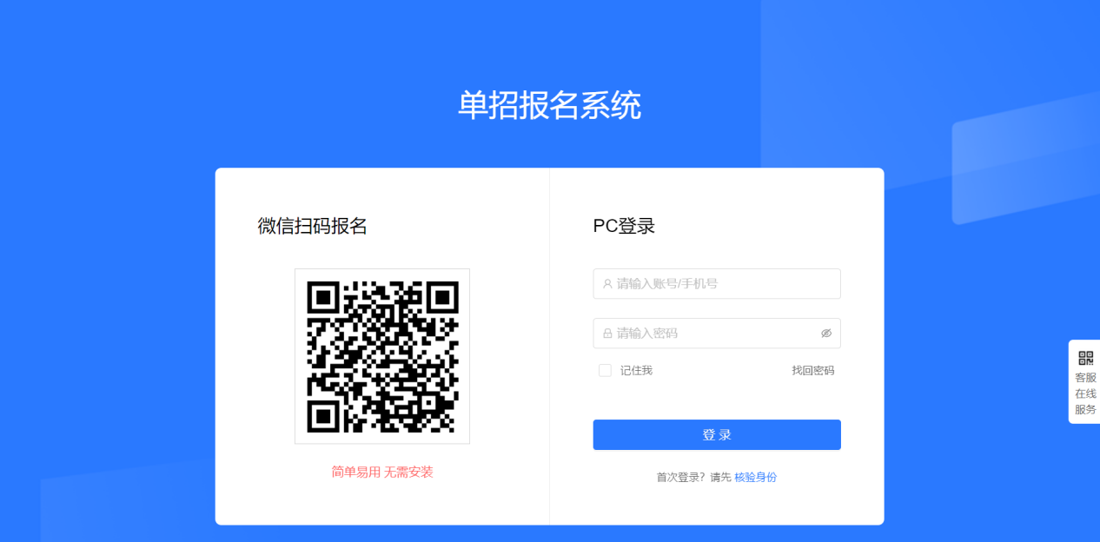

电脑PC端入口示例图

点击下方“核验身份”按要求使用“身份证号”、“考生号”等填写信息完成身份验证，注册成功后登录系统。**（后续若密码忘记，请点击“找回密码”通过短信验证方式重置密码。）**

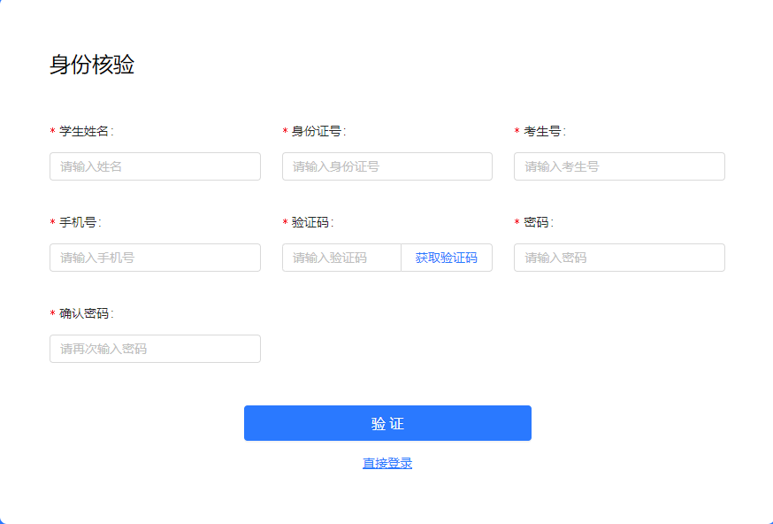

身份核验示例图

1. **系统操作**
2. 单招报名

登录成功后，点击“单招报名确认”--“信息核对”按钮，按要求完成报名确认及信息完善。

**注：选报以下专业的学生需选择报考项目：**

**运动训练:篮球、排球、足球、乒乓球、网球、羽毛球。**

**社会体育:游泳、击剑、轮滑、跳绳、射击。**

**民族传统体育:跆拳道、武术套路（包括舞龙、舞狮）、武术散打。**

**需检查所报志愿是否有报考项目，如有则按需进行选择，如没有则不需要选择，检查无误后可提交！**

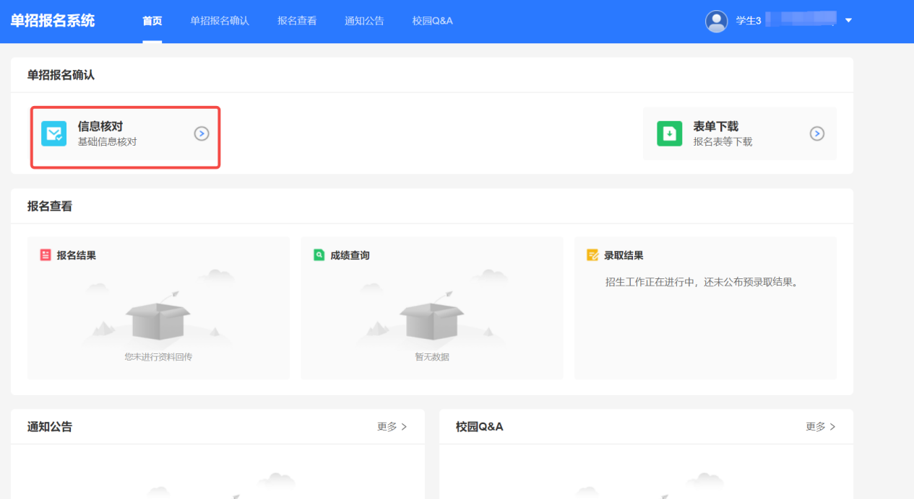

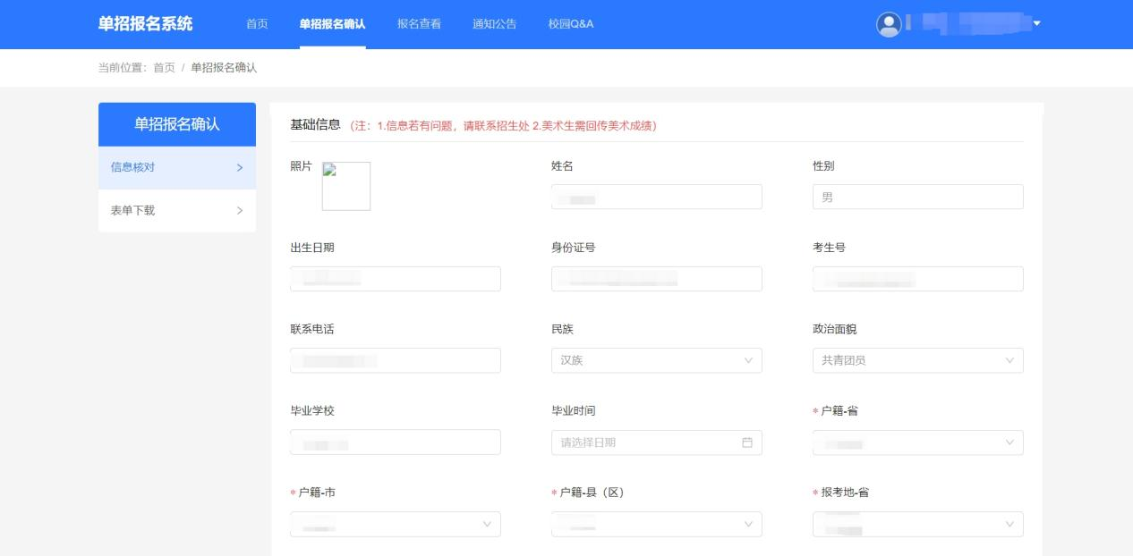

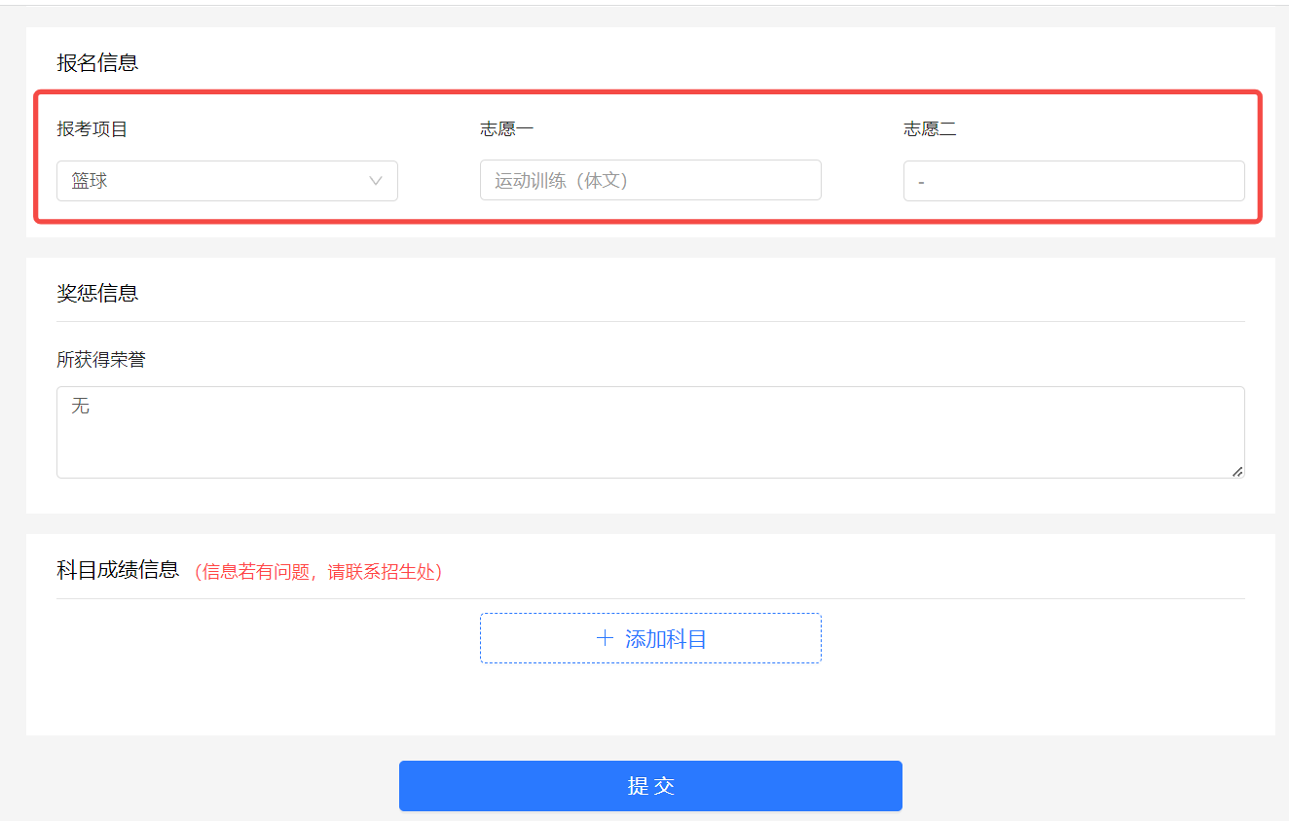

单招报名示例图

1. 表单下载

报名确认后，点击“表单下载”进行相关表项下载；（报考登记表、准考证等）

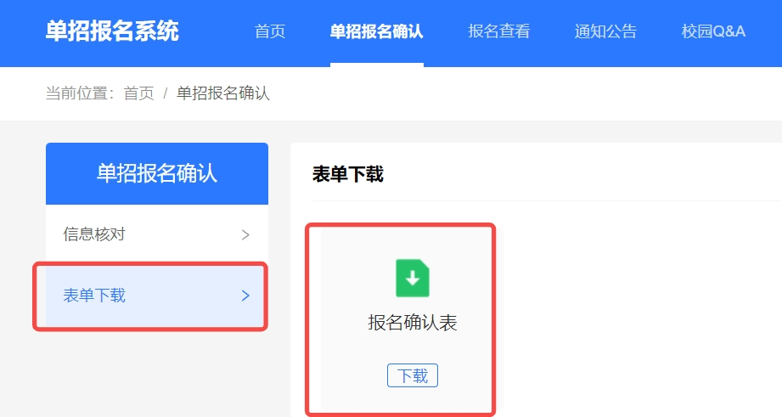

报名登记表等资料下载示例图

1. 证明材料回传

线下盖章后，点击“证明材料上传”进行资料回传。 **（单个文件大小需小于5M，格式为图片）**

**注意：回传时根据系统提示对应上传相关证明材料。**

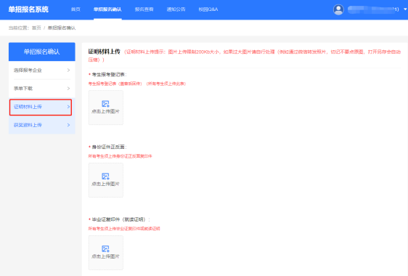

1. 报名查看

点击“报名查看”可进行报名结果、成绩、预录取结果查询。

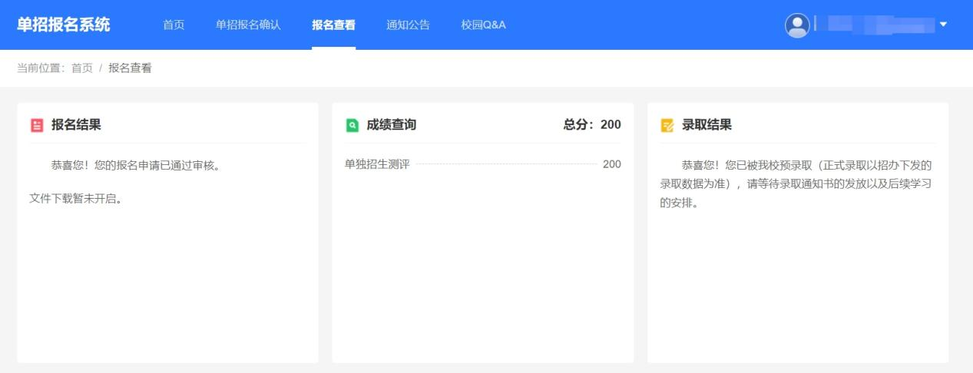

报名结果查询示例图

1. **学生手机端：**
2. **系统登录说明**

微信扫描二维码进入单招报名确认系统；

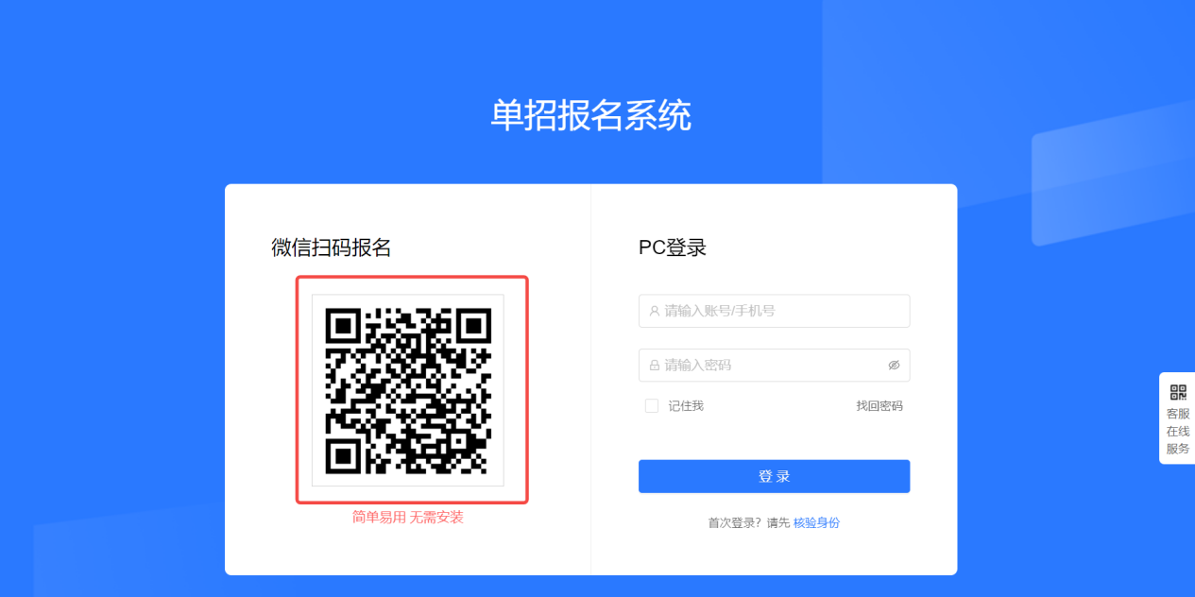

微信扫码入口示例图

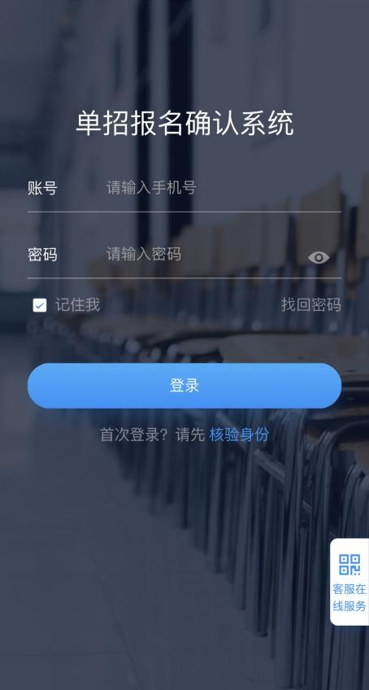 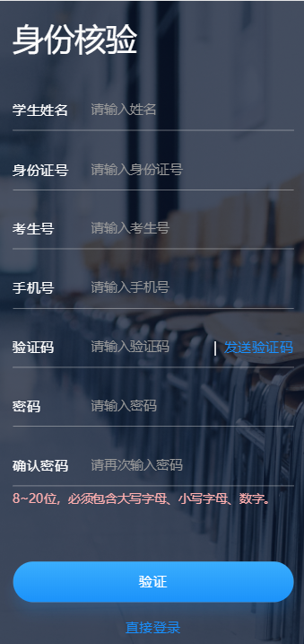

点击下方“核验身份”按要求使用“身份证号”、“考生号”等填写信息完成身份验证，注册成功后登录系统。**（后续若密码忘记，请点击“找回密码”通过短信验证方式重置密码。）**

身份核验示例图

1. **系统操作**

1、单招报名

登录成功后，点击“单招报名确认”--“信息核对”按钮，按要求完成报名确认及信息完善。

**注：选报以下专业的学生需选择报考项目：**

**运动训练:篮球、排球、足球、乒乓球、网球、羽毛球。**

**社会体育:游泳、击剑、轮滑、跳绳、射击。**

**民族传统体育:跆拳道、武术套路（包括舞龙、舞狮）、武术散打。**

**需检查所报志愿是否有报考项目，如有则按需进行选择，如无则不需要选择，检查无误后可提交！**

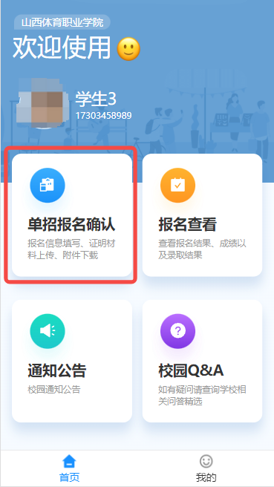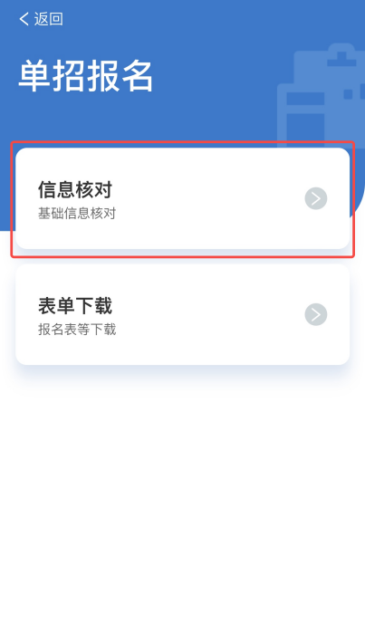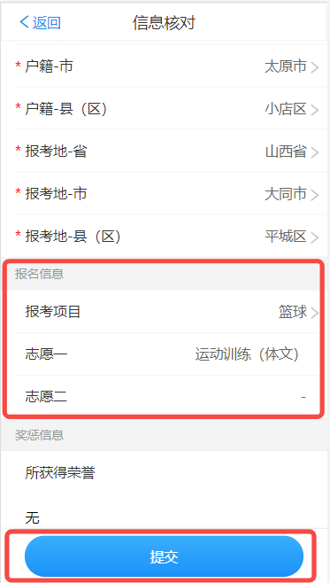

单招报名示例图

1. 表单下载

报名确认后，点击“表单下载”进行相关表项下载；（报考登记表、准考证等）

注：使用苹果手机的同学如下载后找不到文件可通过学院官网登陆单招报名确认系统（电脑端）下载。

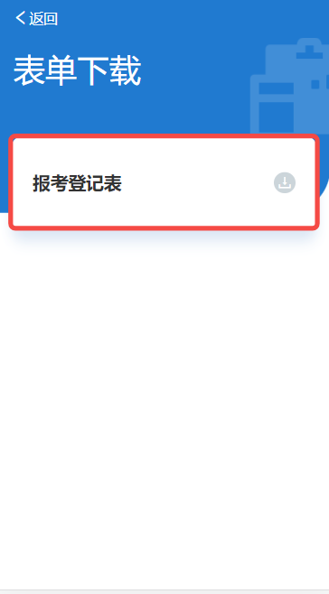

报名登记表等资料下载示例图

3、证明材料回传**（单个文件大小需小于5M，格式为图片）**

相关证明材料线下盖章后，点击“证明材料上传”进行资料回传。

**回传时根据系统提示对应上传相关证明材料。**

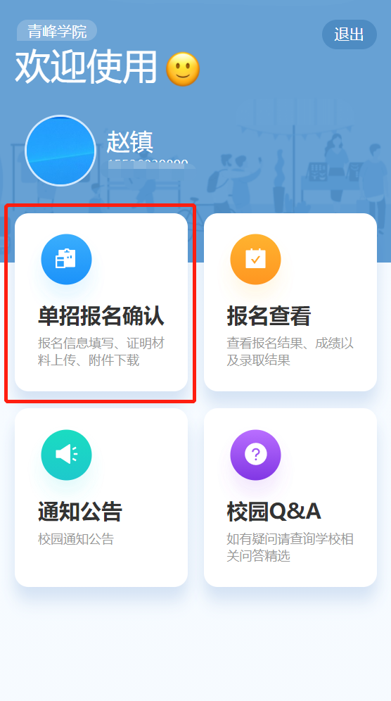 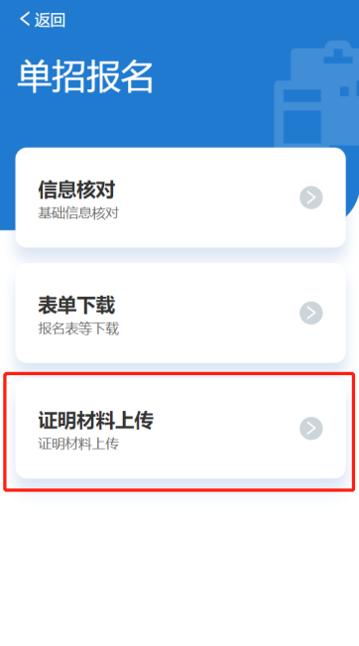

证件材料上传示例图

4、报名查看

点击“报名查看”可进行报名结果、成绩、预录取结果查询。

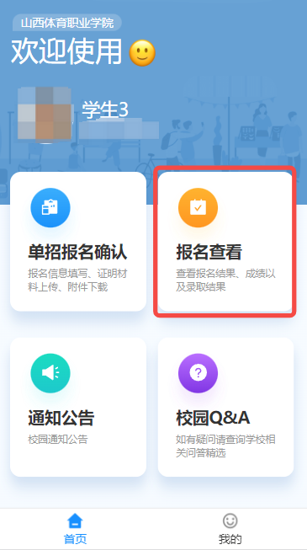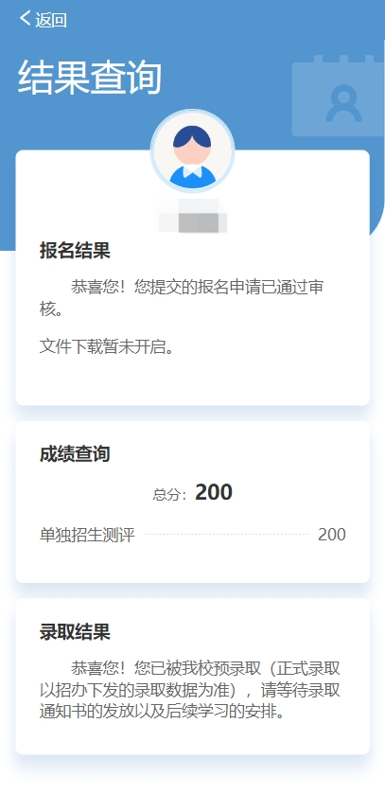

报名结果查询示例图

**温馨提示：**

1、考生在确认信息后，请保持通信畅通，学院将安排专人针对考试相关事宜进行联系，如因个人原因造成无法取得联系耽误考试，后果自负。

2、我院2025年单独招生报名、确认及考试工作不收取任何费用，请广大考生及家长谨防上当受骗。